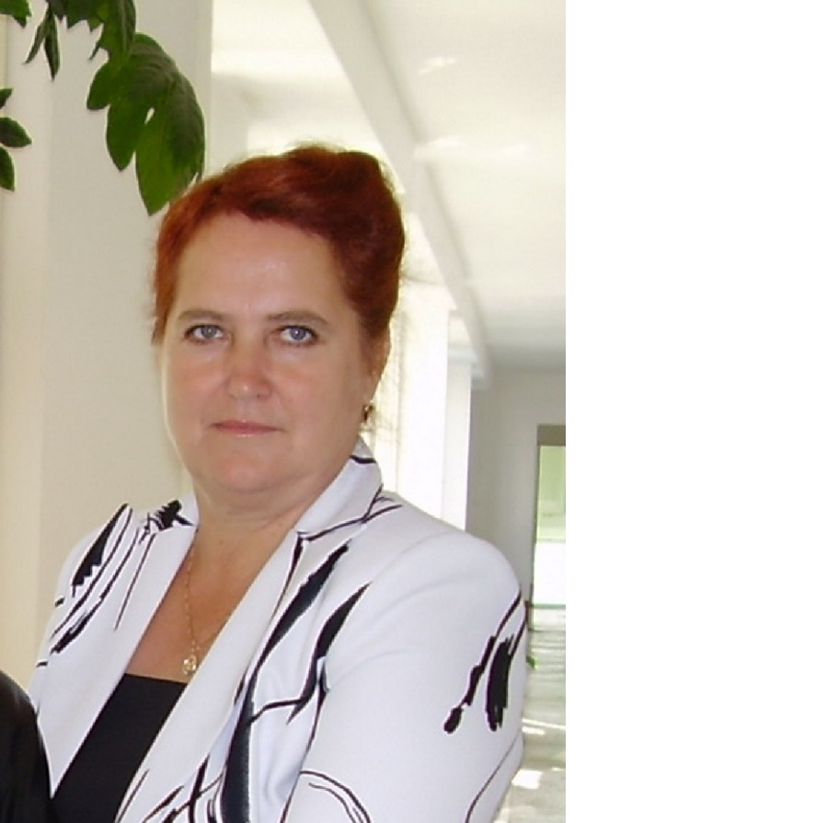

ШИРЯЕВА Екатерина Константиновна – учитель химии МКОУ «СОШ № 31» п. Восток Красноармейского муниципального района. Это профессионал своего дела. Её отличают компетентность, педагогический талант и преданность своему благородному делу в течении многих лет. Уроки этого педагога – каждодневное открытие науки химии. Она учит своих воспитанников видеть в химии не строгие и бездушные формулы, а открывать внутренние законы веществ. Выпускники Екатерины Константиновны постоянно поступают на факультеты, связанные с химией.

